Programa Indústria Solar oferece três modelos de sistemas com preços atrativos para as 50 mil pequenas e médias indústrias catarinenses:
Quadro 1 - SISTEMAS PARA AS INDÚSTRIAS
Modelo 1  Potência: 16,9 kWp | Modelo 2  Potência: 27,3 kWp | Modelo 3  Potência: 49,4 Kwp
Valor 73.000,00  Entrada de 7.300,00  96* R$ 999,70 | Valor R$ 116.000,00  Entrada de 11.600,00  96 x 1.588,57 | Valor 204.000,00  10% de entrada 20.400,00  96 x 2.793,68
Economia média mensal  R$ 1.230,02 | Economia média mensal  R$ 1.986,95 | Economia média mensal  R$ 3.595,43
Taxa 0,95% a.m.  96 parcelas  0,5% é a degradação anual da geração | Taxa 0,95% a.m.  96 parcelas  0,5% é a degradação anual da geração | Taxa 0,95% a.m.  96 parcelas  0,5% é a degradação anual da geração
Inscrições no site www.programaindustriasolar.com.br

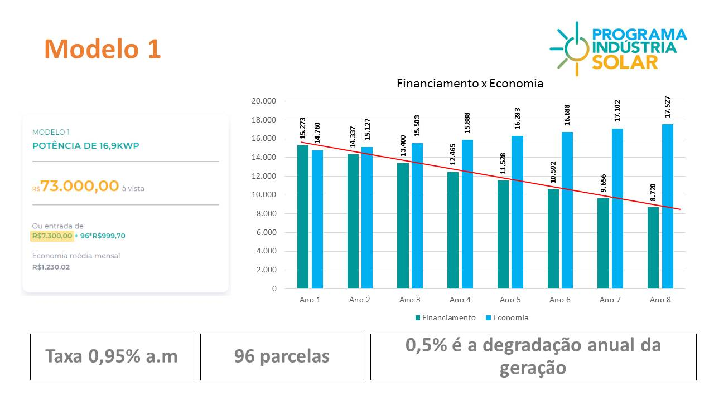
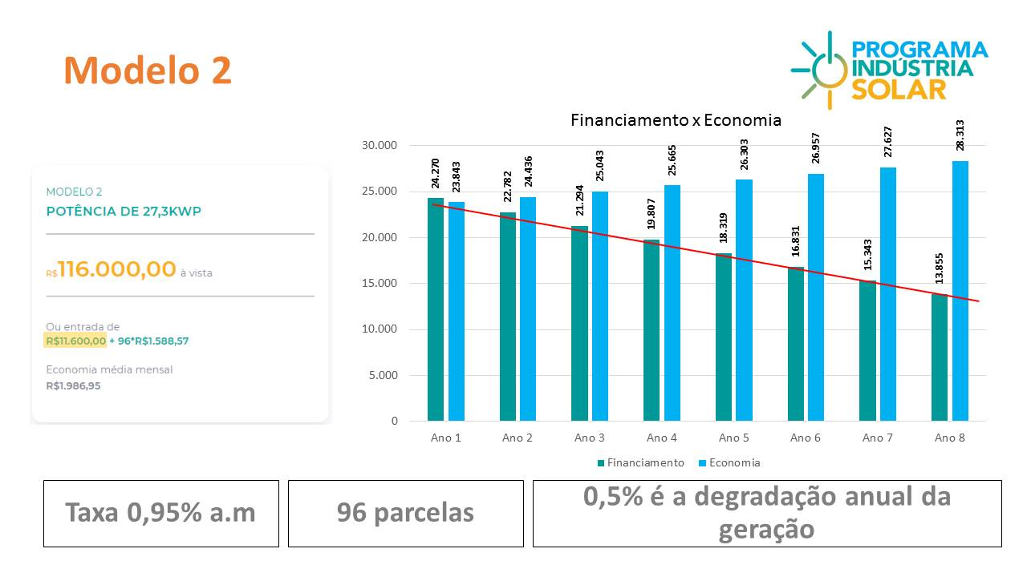

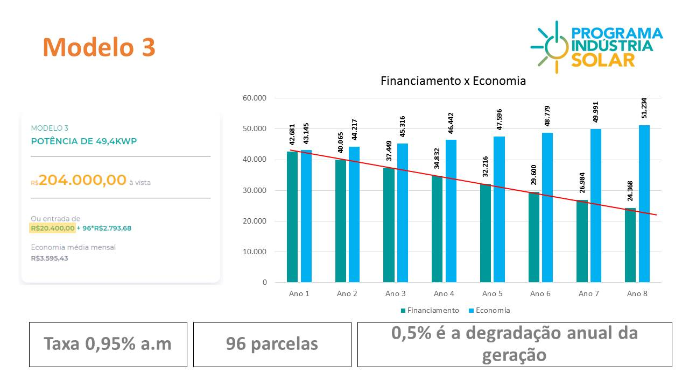

Quadro 2 - SISTEMAS RESIDENCIAIS
Para participar, o interessado deve se cadastrar pelo site do Programa (www.programaindustriasolar.com.br) e anexar sua última fatura de energia. A viabilidade dos projetos será avaliada por uma equipe especializada. Também uma análise de crédito pela CECRED será realizada para os que optarem pelo pagamento parcelado. Uma vez aprovado será desenvolvido o projeto elétrico de instalação, além da abertura de um protocolo junto à companhia elétrica local para regularização da microusina solar residencial.
Inscrições no site www.programaindustriasolar.com.br
Modelo 1 – potência de 1,95 kWp | Modelo 2 – potência de 3,25 kWp
R$ 10.428 à vista ou entrada de R$1.043 + 60*R$225,64 | R$ 16.338 à vista ou entrada de R$1.634 + 60*R$353,53
Economia média mensal R$135,00  Diferença entre o valor da parcela do financiamento e a economia na conta da luz: R$ 90,64  Retorno previsto do investimento: 5 anos | Economia média mensal R$225,00  Diferença entre o valor da parcela do financiamento e economia na conta da luz: R$ 128,53  Retorno previsto do investimento: 5 anos
Área mínima de telhado necessária: 12m², livre de sombra e de preferência com orientação para o Norte | Área mínima de telhado necessária: 20m², livre de sombra e de preferência com orientação para o Norte
(*) Geração considerando condições ideais de instalação no Estado de SC. Valores previstos conforme média histórica de irradiação. Financiamento CECRED com taxa de 1,29% a.m mediante aprovação do cadastro.
Obs. Nesta primeira fase o Programa Indústria Solar é restrito aos colaboradores das empresas parcerias do projeto: Sistema FIESC, ENGIE, WEG, CELESC e CECRED. A partir da segunda fase poderá ser aberto também aos colaboradores das indústrias que aderirem ao Programa por meio de convênio.
As inscrições no site www.programaindustriasolar.com.br

Os principais Pontos do Programa Indústria Solar
- O Programa Indústria Solar é uma inciativa da Federação das Indústrias do Estado de Santa Catarina (FIESC) que está sendo executado pela ENGIE e WEG, empresas que fornecem os sistemas fotovoltaicos, com o apoio da Centrais Elétricas de Santa Catarina (CELESC) e das instituições financeiras Banco Regional de Desenvolvimento do Extremo Sul (BRDE) e Cooperativa Central de Crédito Urbano (CECRED).

- O Programa Indústria Solar tem o potencial de ser a maior ação de popularização da energia solar já realizada no Brasil. O país conta atualmente com 22,8 mil sistemas fotovoltaicos em operação, sendo 2,1 mil em Santa Catarina.

- O Programa oferece preços diferenciados em sistemas fotovoltaicos para geração de energia solar que podem ser adquiridos por meio de linhas de financiamento do CECRED (residenciais) e BRDE (industriais) com taxas de juros menores do que as praticadas no mercado;

- Na primeira fase, lançada em novembro de 2017, o Programa Indústria Solar ofertou sistemas fotovoltaicos residenciais com condições facilitadas para os cerca de 40 mil colaboradores das instituições e empresas parceiras: Sistema FIESC, ENGIE e WEG, CELESC e CECRED. (No caso da ENGIE e WEG, o programa é válido para funcionários de todo o país).

- Na segunda fase, lançada em 23 de fevereiro de 2018, serão as próprias indústrias as beneficiadas.

- A inscrição no Programa Indústria Solar são feitas pelo site www.programaindustriasolar.com.br.

